Παράρτημα VI της με αρ. 1958/13.01.2012 απόφασης Υπουργού Περιβάλλοντος, Ενέργειας και Κλιματικής Αλλαγής (Φ.Ε.Κ. 21 Β΄), με το οποίο κατηγοριοποιούνται οι τουριστικές εγκαταστάσεις στις κατηγορίες Α και Β των έργων.

Για την περιβαλλοντική αδειοδότηση των έργων κατηγορίας Α απαιτείται Απόφαση Έγκρισης Περιβαλλοντικών Όρων (ΑΕΠΟ) από την αρμόδια Δ/νση του ΥΠΕΚΑ (για την υποκατηγορία Α1 των έργων) ή της Αποκεντρωμένης Διοίκησης (για την υποκατηγορία Α2). Τα έργα κατηγορίας Β υπόκεινται σε Πρότυπες Περιβαλλοντικές Δεσμεύσεις (ΠΠΔ)

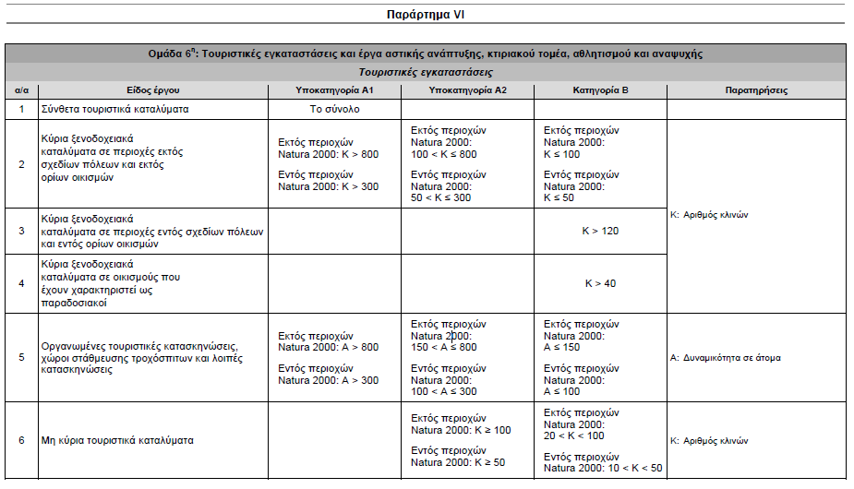
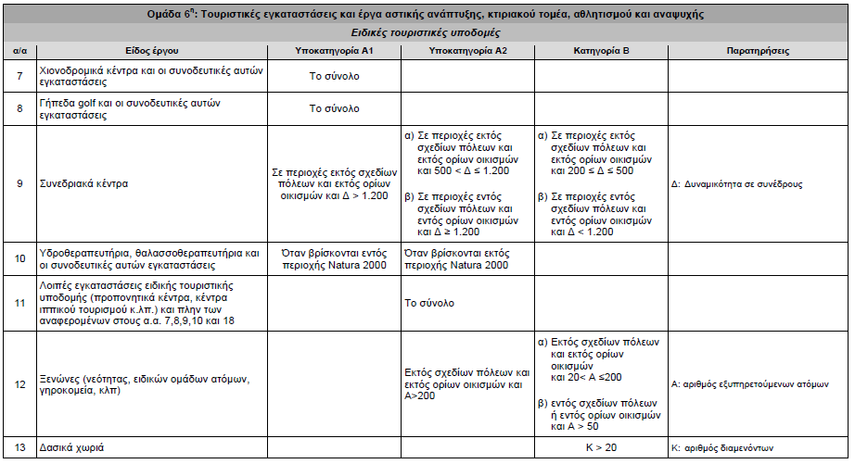
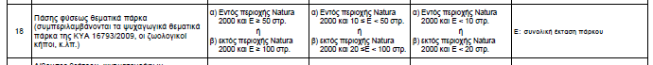

Τροποποίηση της κατηγοριοποίησης των τουριστικών εγκαταστάσεων του Παραρτήματος VI της υ.α. 1958/13.01.2012
